Politisk organisering
Kommunestyret 25 medlemmar

Formannskapet 7 medlemmar |  |  | Kontrollutvalet 5 medlemmar

Utval for plan og utvikling 8 medlemmar
Utval for oppvekst, kultur og helse
7 medlemmar
Tingingsutval n/personal
2 medlemmar

Administrativ organisering
dmannen har ei sentral leiargruppe med 3 kommunalsjefar. Kommunen har 1 stabseining og 13 tenesteeiningar. Kommunalsjefane ut ve dmannen sitt mynde for dei om da dei har ansvar for. Kvar av tenesteeiningane rapporterer til ein av kommunalsjefane. Tenesteleiarane har det samla ansvaret innanfor sine omr de. Dette gjeld b de i forhold til tenesteyting, konomi og personalleiing.

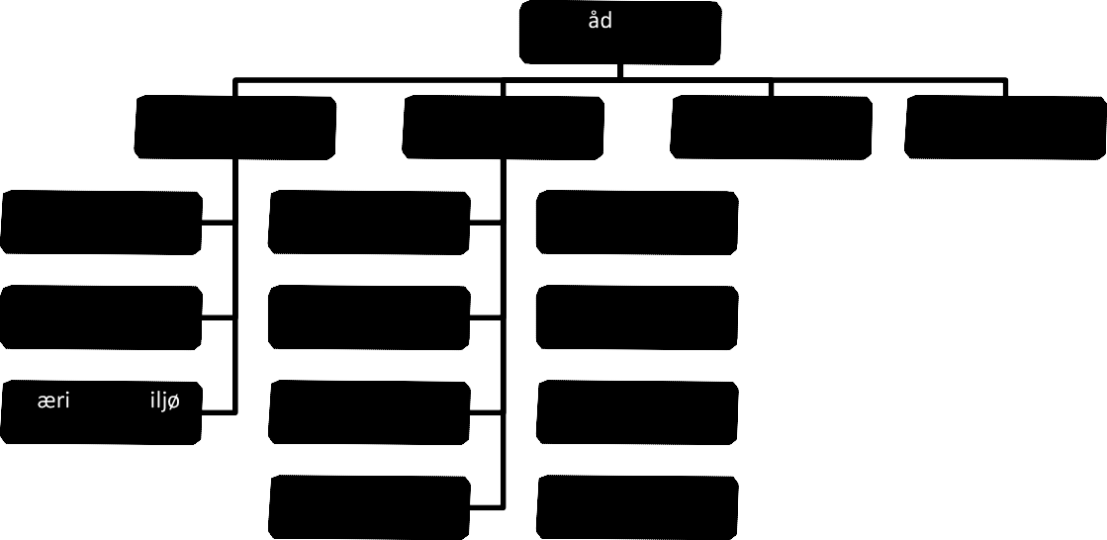
R mann
Kommunalsjef
Teknisk, plan og
Kommunalsjef
Helse- og omsorg
Kommunalsjef
Oppvekst og kultur
Tenestekontoret
Drift og
kommunalteknikk
Skei og Vassenden
bufellesskap
Vassenden skule
Plan og bygg
Heimetenesta Skei
Skei Skule
N ng og m
Heimetenesta
Vassenden
Langhaugane
barnehage
NAV
Skei barnehage
Helse
Kulturskulen

